Arquitecturas para BigData
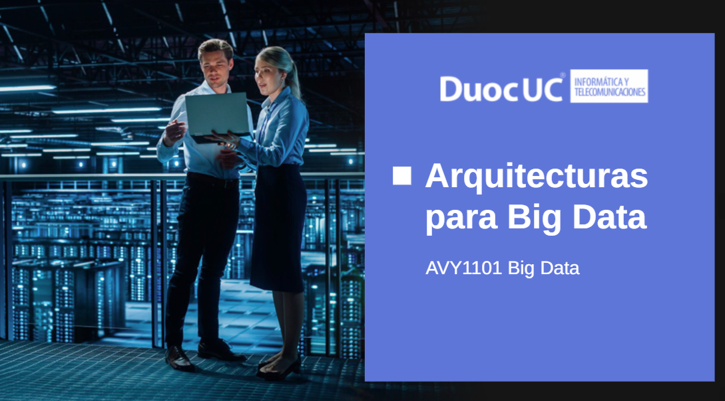

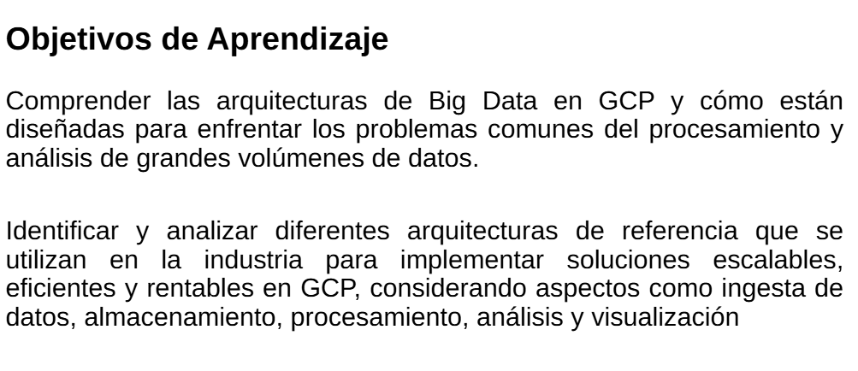
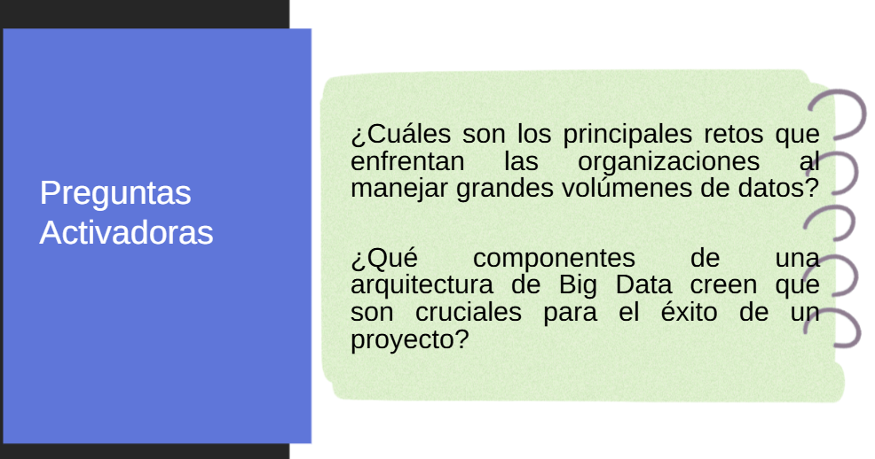

Arquitecturas en GoogleCloudPlatform
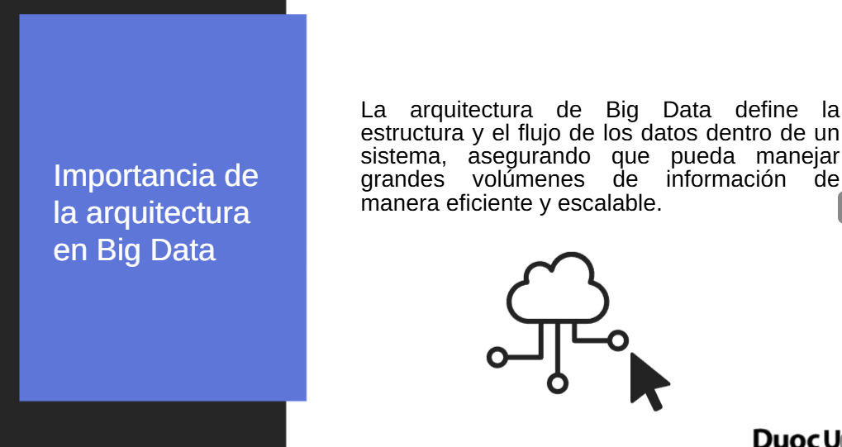

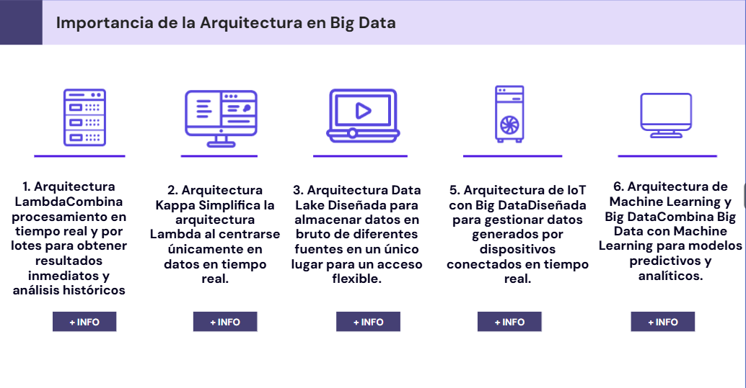
Importancia de la arquitectura en BigData:
- Arquitectura Lambda Combina procesamiento en tiempo real y por lotes para obtener resultados inmediatos y analisis historicos.
- Arquitectura Kappa simplifica la arquitectura Lambda al centrarse unicamente en datos en tiempo real.
- Arquitectura DataLake diseñada para almacenar datos en bruto de diferentes fuentes en un unico lugar para un acceso flexible.
- Arquitectura de IoT con BigData diseñada para gestionar datos generados por dispositivos conectados en tiempo real.
- Arquitectura de MachineLearning y BigData combina BigData Con ML para modelos predictivos y analiticos.

Arquitectura Lambda:
- Ingesta en tiempo real: Utiliza servicios como Cloud Pub/Sub para capturer datos en tiempo real.
- Procesamiento en tiempo real: Se apoya en DataFlow para transformaciones y analisis de datos a medida que llegan.
- Procesamiento batch: Implementa herramientas como Dataproc para analizar grandes volumenes de datos historicos.
- Almacenamiento: Datos en tiempo real se almacenan en BigQuery mientras que los datos procesados por lotes se guardan en CloudStorage o BigTable.
- Cuando usarla: Cuando necesitas insights inmediatos y, al mismo tiempo, un analisis profundo de datos historicos.

Arquitectura Kappa:
- Ingesta y procesamiento en tiempo real: Servicios como Cloud Pub/Sub y DataFlow manejan todo el flujo de datos.
- Almacenamiento: Usa bases de datos de baja latencia como BigTable o Firestore.
- Analisis: Los datos procesados se envian directamente a BigQuery para consultas rapidas.
- Cuando usarla: Cuando tu Proyecto solo necesita procesamiento en tiempo real sin mantener flujos batch separados.

Arquitectura DataLake:
- Ingesta de datos: Herramientas como Storage Transfer Service o DataFlow recolectan datos estructurados y no estructurados.
- Almacenamiento centralizado: CloudStorage actua como un repositorio para los datos en su formato original.
- Procesamiento: Se pueden utilizer herramientas como Dataproc para limpiar, transformer o analizar los datos almacenados en ell ago.
- Acceso y analisis: BigQuery puede integrarse para consultas y analisis sin mover los datos.
- Cuando usarla: Cuando necesitas almacenar grandes volumenes de datos heterogeneous y mantenerlos accesibles para diferentes tipos de analisis.

Arquitectura de IoT:
- Ingesta de datos: Cloud IoT Core recoge datos desde dispositivos IoT y los envia a Cloud Pub/Sub.
- Procesamiento: Los datos se transforman en tiempo real con DataFlow o se almacenan en bruto.
- Almacenamiento: Datos historicos se guardan en CloudStorage o BigTable mientras que los datos procesados se envian a BigQuery.
- Visualizacion: DashBoards IoT se construyen con LookerStudio.
- Cuando Usarla: Cuando trabajas con sensors, dispositivos o cualquier Fuente de datos IoT en tiempo real.

Arquitectura de MachineLearning y BigData:
- Ingesta y procesamiento en tiempo real: Servicios como Cloud Pub/Sub y DataFlow manejan todo el flujo de datos.
- Almacenamiento: Usa bases de datos de baja latencia como BigTable o Firestore.
- Analisis: Los datos procesados se envian directamente a BigQuery para consultas rapidas.
- Cuando usarla: Cuando necesitas automatizar procesos, hacer predicciones o crear analiticas avanzadas basadas en datos historicos y en tiempo real.

